מערכת ILT - מסמך תכנון מפורט והנחיות למימוש (Detailed Design - DDD v1.3 CODING-READY)
מהדורה סופית מוכנה לקידוד ע"י סוכני AI (Gemini & Claude): ארכיטקטורת רכיבים, פרוטוקול בינארי, איתות WebRTC, סקריפטים ו-Seed, וחלוקת עבודה מודולרית
פרמטר מסמך | ערך והגדרה | פרמטר מסמך | ערך והגדרה
מזהה מסמך: | ILT-DDD-V1.3-CODING-READY-HEB | תאריך הפקה: | אוקטובר 2026 (מהדורה מוכנה לפיתוח)
בסיס פונקציונלי: | FRS v3.3 & Architecture Spec v5.3 | מבצעי הקידוד: | Gemini & Claude (פיתוח אוטונומי ומודולרי)
סביבת בדיקות (Test): | Docker Compose מקומי + P2P LAN (אינו דורש Google Drive) | חומרה מיועדת: | Wacom MovinkPad 11 (טעינה רציפה נתמכת)
סטטוס מוכנות: | 100% Coding-Ready (חוזים מפורשים ו-Seed מלא) | טיימרים: | ברירת מחדל 20 שנ' (שינוי באישור מנהל מחקר)

1. מטרת המסמך, סקירת המערכת ומטריצת טכנולוגיות
מסמך תכנון מפורט זה (DDD v1.3) הוכן כדי לאפשר לסוכני הפיתוח האוטונומיים (Gemini ו-Claude) להיכנס ישירות לקידוד המערכת ללא פערי מידע. המפרט כולל חוזי תקשורת בינאריים, סכמות JSON קשיחות, DDL מלא של מסד הנתונים ונתוני Seed התחלתיים, סביבת Docker Compose וסימולטור עט EMR לבדיקות.
2. ארכיטקטורת רכיבים, זרימת נתונים וערוצי WebRTC DataChannels
• ערוץ WebRTC emr-stream (לא-חוסם): ערוץ SCTP במצב בלתי-חוסם (ordered: false, maxRetransmits: 0) להעברת דגימות העט בקצב 133Hz בשיהוי נמוך מ-15ms.
• ערוץ WebRTC control-events (אמין): ערוץ SCTP במצב אמין (ordered: true) להעברת פקודות בקרה (OpCodes 0x01–0x1A), אירועי נעילה וטיימרים.
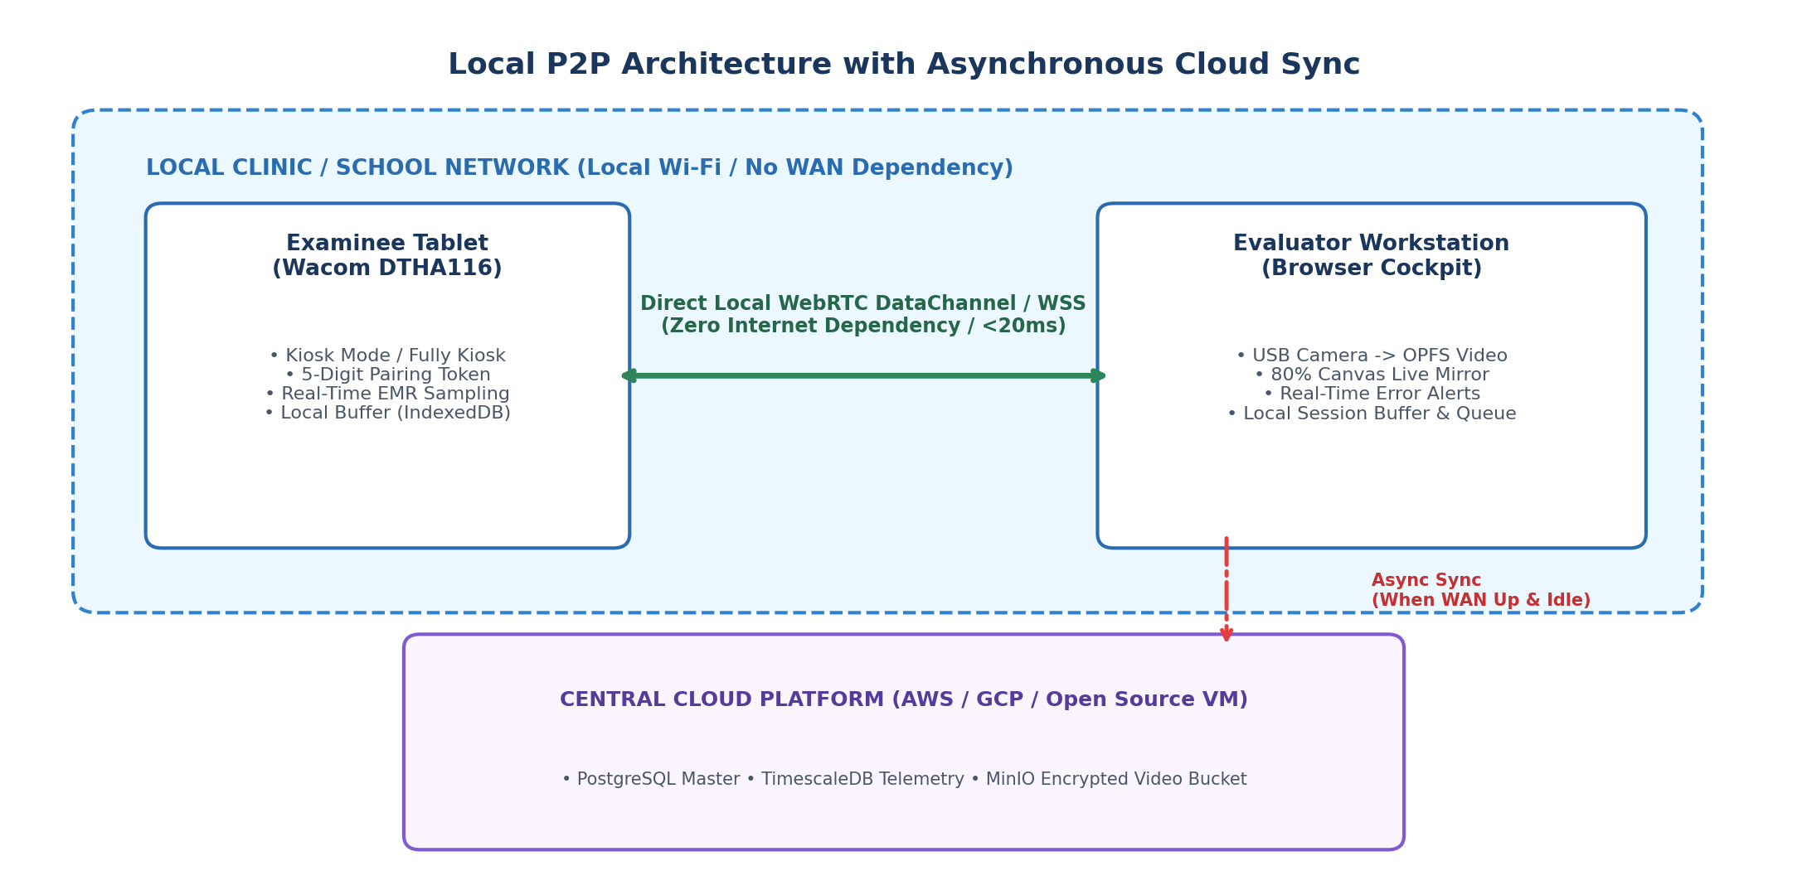
איור 1: טופולוגיית רשת מקומית וסנכרון אסינכרוני
3. מבנה מאגר הקוד ותיקיות הפרויקט (Monorepo Layout)
ilt-research-platform/
├── apps/
│ ├── student-tablet/ # אפליקציית הטאבלט לתלמיד (React + Canvas 2D + EMR Driver)
│ ├── proctor-cockpit/ # עמדת המאבחן (Control Page, Live Cockpit, Comparative Dashboard)
│ └── analyst-portal/ # פורטל אנליסט (Kinematic Replayer, Desk Video Sync, Superset Dashboards)
├── services/
│ ├── gateway/ # שרת שער מקומי (Signaling, DB Cache, go2rtc Camera Proxy)
│ └── analytics/ # שירות ניתוח קינמטי, cDTW לשורה 3, וייצוא DuckDB/Parquet (FastAPI)
├── packages/
│ ├── shared-types/ # מודלי נתונים, ממשקים ו-Enums משותפים (TypeScript)
│ ├── emr-protocol/ # מודול סריאליזציה בינארית (24-Byte Struct) ומילון OpCodes
│ └── template-schemas/ # סכמות JSON של תבניות כתיבה (גריד 3x5, מחברת 10 שורות, אותיות ט')
└── docker/ # תצורות Docker לפיתוח מקומי (Postgres+Timescale, MinIO, go2rtc)
4. פרוטוקול התקשורת הבינארי, פקטות ואיתות WebRTC
• מבנה פקטה של 24 בתים לדגימת עט: Little-Endian IEEE 754 float32 לקואורדינטות ולחץ, uint32 לזמן, int16 לזוויות, ו-uint8 לדגלים:
// C / C++ & TypedArray 24-Byte Binary EMR Sample Struct (Little-Endian IEEE 754)
#pragma pack(push, 1)
struct EMRSampleRecord {
uint32_t timestamp_offset_ms; // 4 Bytes: Milliseconds elapsed since block launch
float x_coord; // 4 Bytes: Normalized X sub-pixel coordinate (0.0000 - 1.0000)
float y_coord; // 4 Bytes: Normalized Y sub-pixel coordinate (0.0000 - 1.0000)
float pressure; // 4 Bytes: Normalized pen tip pressure (0.0000 - 1.0000)
int16_t tilt_altitude; // 2 Bytes: Pen vertical angle relative to tablet plane (0 - 90 deg)
int16_t tilt_azimuth; // 2 Bytes: Pen rotational angle around surface normal (0 - 360 deg)
uint8_t stroke_flags; // 1 Byte: Bit 0: PenDown, Bit 1: InAirHover, Bit 2: Eraser, Bit 3: TargetHit
uint8_t active_house_id; // 1 Byte: Identifier of active house/cell (1 to 15)
uint16_t reserved_padding; // 2 Bytes: Alignment padding (0x0000)
};
#pragma pack(pop)
• חוזה איתות WebRTC Signaling (JSON): פרוטוקול איתות מבוסס WebSockets לפתיחת ערוץ P2P בין הטאבלט לקוקפיט:
// WebRTC Signaling Protocol Contracts (WebSocket / JSON)
// 1. Tablet -> Gateway (Signaling): Join session room
{
"event": "JOIN_ROOM",
"payload": {
"role": "TABLET",
"pin": "84920",
"device_model": "Wacom MovinkPad 11 / DTHA116"
}
}
// 2. Gateway -> Proctor Cockpit: Notify tablet joined
{
"event": "PEER_JOINED",
"payload": {
"peer_id": "tablet_client_uuid",
"role": "TABLET"
}
}
// 3. Proctor Cockpit -> Gateway -> Tablet: WebRTC SDP Offer
{
"event": "WEBRTC_OFFER",
"payload": {
"sdp": "v=0\r\no=- 420 2 IN IP4 127.0.0.1...",
"type": "offer"
}
}
// 4. Tablet -> Gateway -> Cockpit: WebRTC SDP Answer
{
"event": "WEBRTC_ANSWER",
"payload": {
"sdp": "v=0\r\no=- 421 2 IN IP4 127.0.0.1...",
"type": "answer"
}
}
// 5. Bidirectional: ICE Candidate Exchange
{
"event": "ICE_CANDIDATE",
"payload": {
"candidate": "candidate:842163049 1 udp 1677729535 192.168.1.105 52834 typ host...",
"sdpMid": "0",
"sdpMLineIndex": 0
}
}
5. מנוע הקנבס, גיאומטריית תבניות ומנגנון הנעילה
{
"$schema": "http://json-schema.org/draft-07/schema#",
"title": "ILTDynamicTemplateDefinition",
"type": "object",
"properties": {
"template_id": { "type": "string" },
"template_name": { "type": "string" },
"ruling_type": { "type": "string", "enum": ["NOTEBOOK_10_ROWS", "NOTEBOOK_14_ROWS", "NOTEBOOK_1_ROW", "GRID_3X5", "FREE_CANVAS"] },
"target_grade_level": { "type": "string", "default": "ALL_GRADES" },
"canvas_schema": {
"type": "object",
"properties": {
"num_lines": { "type": "integer" },
"line_spacing_px": { "type": "number" },
"margin_side": { "type": "string", "enum": ["RIGHT", "LEFT", "NONE"] },
"margin_offset_px": { "type": "number" },
"active_row_indices": { "type": "array", "items": { "type": "integer" } }
},
"required": ["num_lines", "line_spacing_px", "margin_side", "active_row_indices"]
},
"rules_schema": {
"type": "object",
"properties": {
"max_internal_pen_lifts": { "type": "integer", "default": 0 },
"width_nominal_mm": { "type": "number", "default": 15.0 },
"width_tolerance_mm": { "type": "number", "default": 2.0 },
"forward_only_locking": { "type": "boolean", "default": true }
}
}
},
"required": ["template_id", "template_name", "ruling_type", "canvas_schema", "rules_schema"]
}
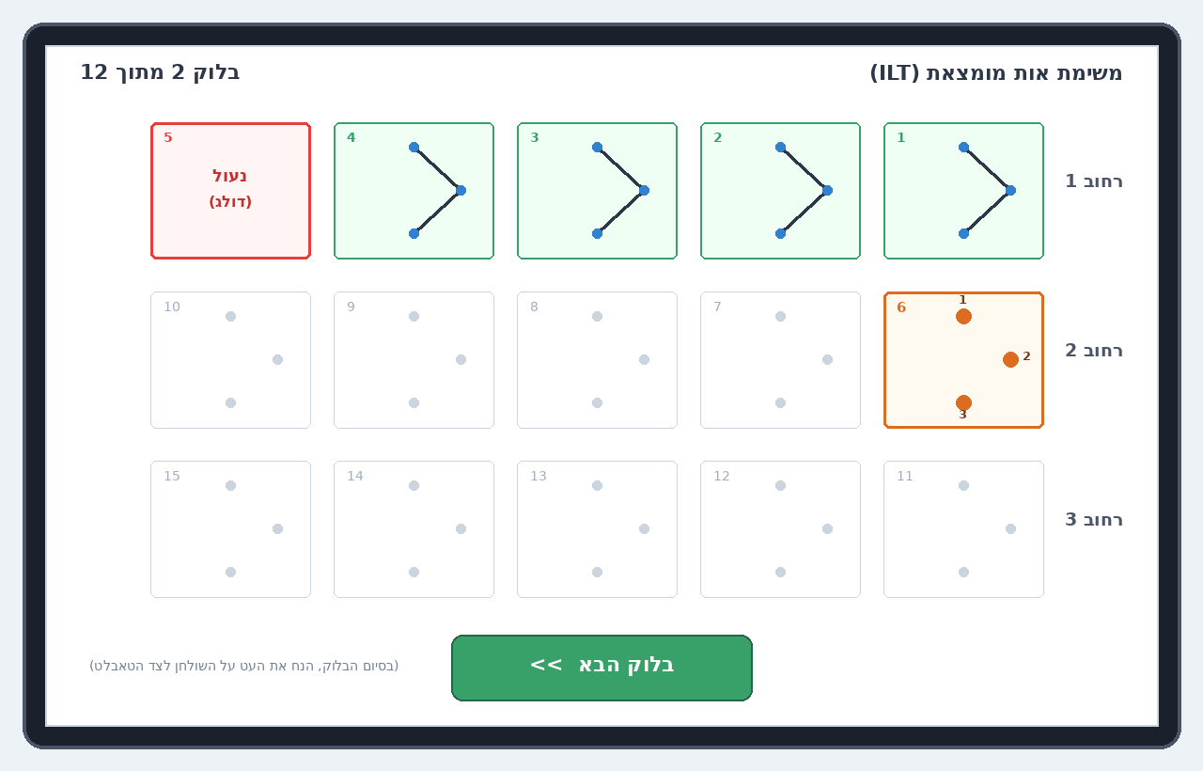
איור 2: קנבס הטאבלט לתלמיד (נעילה קדימה ורציפות בטעינה)
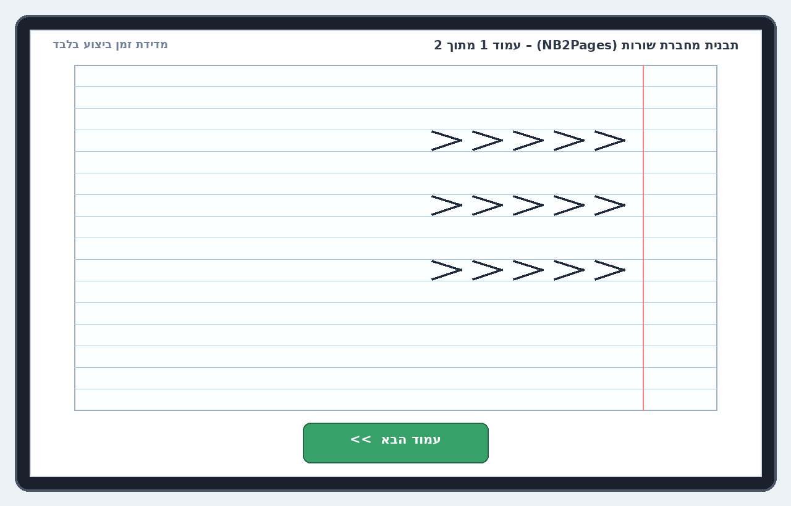
איור 3: תבנית מחברת שורות (NB2Pages) – מותאמת באופן מלא לאיור 13 מהמחקר המקורי
6. מכונות מצבים, קוקפיט מאבחן ודף מסכם
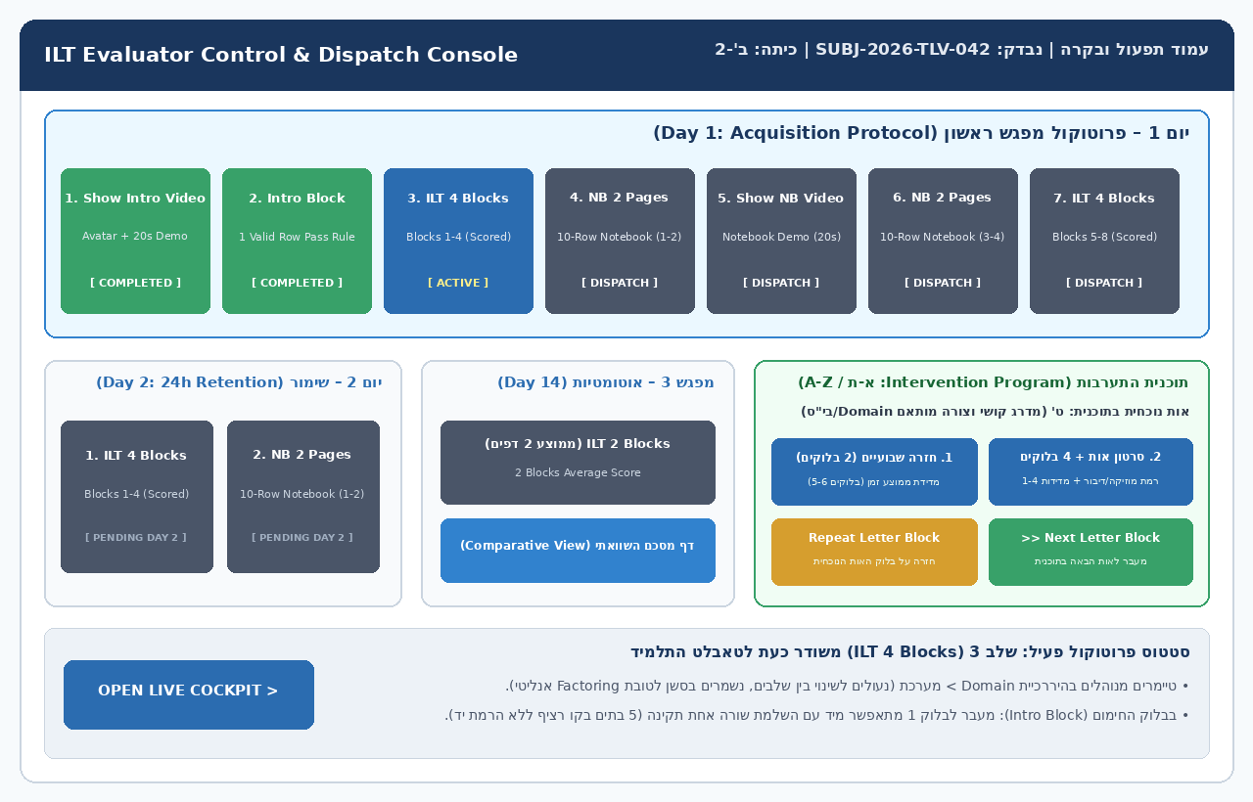
איור 4: עמוד תפעול ובקרה (Control Page)
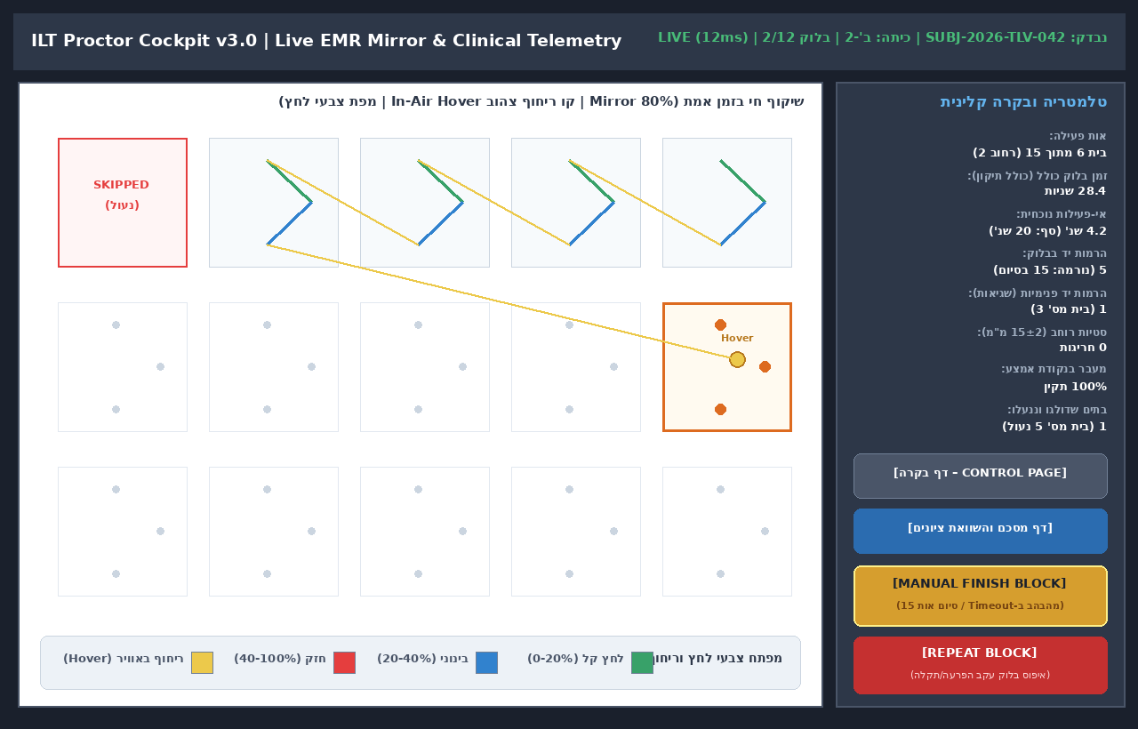
איור 5: קוקפיט המאבחן 1:1
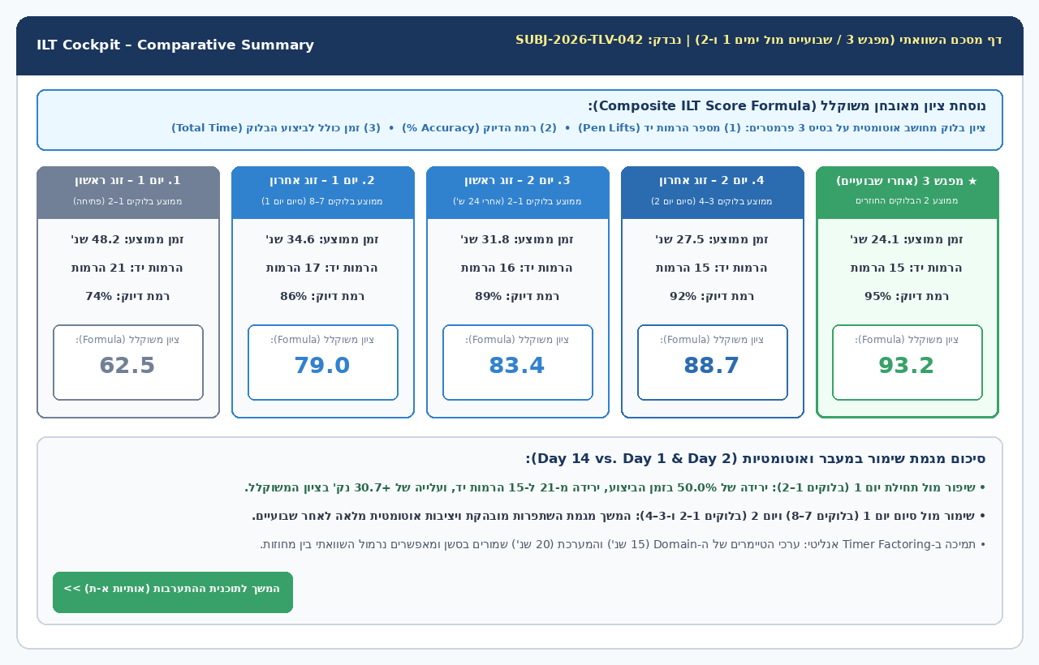
איור 6: דף מסכם השוואתי המציג 3 מדדים נפרדים (הנחיית פרופ' אסתי עדי-יפה)
7. סכמת מסד נתונים מלאה ונתוני Seed התחלתיים
סכמת ה-DDL המלאה של PostgreSQL 16 + TimescaleDB:
-- =============================================================================
-- ILT PRODUCTION DDL (PostgreSQL 16 + TimescaleDB) - Release 5.3 / DDD v1.2
-- =============================================================================
CREATE EXTENSION IF NOT EXISTS "uuid-ossp";
CREATE EXTENSION IF NOT EXISTS "timescaledb";
-- 1. System Configuration & Global Defaults
CREATE TABLE system_config (
config_id INT PRIMARY KEY DEFAULT 1,
in_transition_delay_sec INT NOT NULL DEFAULT 20, -- Default In-Transition: 20s
inactivity_timeout_sec INT NOT NULL DEFAULT 20, -- Default Inactivity Timeout: 20s
post_block_timeout_sec INT NOT NULL DEFAULT 30, -- Timeout post-15th letter: 30s
notebook_page_timeout_sec INT NOT NULL DEFAULT 60,
video_recording_enabled BOOLEAN NOT NULL DEFAULT TRUE,
require_research_director_approval BOOLEAN NOT NULL DEFAULT TRUE,
score_weight_pen_lifts_pct NUMERIC(5,2) NOT NULL DEFAULT 35.00,
score_weight_accuracy_pct NUMERIC(5,2) NOT NULL DEFAULT 40.00,
score_weight_time_pct NUMERIC(5,2) NOT NULL DEFAULT 25.00,
CONSTRAINT chk_weights_sum_100 CHECK (
(score_weight_pen_lifts_pct + score_weight_accuracy_pct + score_weight_time_pct) = 100.00
),
updated_at TIMESTAMP WITH TIME ZONE DEFAULT CURRENT_TIMESTAMP
);
-- 2. Domains Table (with Research Director Authorization for Overrides)
CREATE TABLE domains (
domain_id SERIAL PRIMARY KEY,
domain_name VARCHAR(100) NOT NULL UNIQUE,
override_in_transition_sec INT NULL,
override_inactivity_timeout_sec INT NULL,
override_video_enabled BOOLEAN NULL,
timer_approved_by_research_director VARCHAR(100) NULL,
timer_approval_timestamp TIMESTAMP WITH TIME ZONE NULL,
created_at TIMESTAMP WITH TIME ZONE DEFAULT CURRENT_TIMESTAMP
);
-- 3. Dynamic Templates Engine
CREATE TABLE dynamic_templates (
template_id VARCHAR(50) PRIMARY KEY,
template_name VARCHAR(100) NOT NULL,
template_category VARCHAR(30) NOT NULL,
ruling_type VARCHAR(30) NOT NULL,
target_grade_level VARCHAR(30) DEFAULT 'ALL_GRADES',
canvas_schema JSONB NOT NULL,
rules_schema JSONB NOT NULL,
is_active BOOLEAN DEFAULT TRUE,
created_at TIMESTAMP WITH TIME ZONE DEFAULT CURRENT_TIMESTAMP
);
-- 4. Canonical Models for Freehand Row 3 Evaluation
CREATE TABLE letter_canonical_models (
letter_id VARCHAR(10) PRIMARY KEY,
language_code VARCHAR(5) NOT NULL,
letter_char VARCHAR(5) NOT NULL,
expected_strokes_count INT NOT NULL DEFAULT 1,
canonical_aspect_ratio NUMERIC(5,3) NOT NULL,
canonical_points JSONB NOT NULL,
created_at TIMESTAMP WITH TIME ZONE DEFAULT CURRENT_TIMESTAMP
);
-- 5. Sessions Table (3 Metrics Preserved Independently + Timer Snapshots)
CREATE TABLE sessions (
session_id UUID PRIMARY KEY DEFAULT gen_random_uuid(),
session_number BIGSERIAL UNIQUE,
domain_id INT NOT NULL REFERENCES domains(domain_id),
school_name VARCHAR(150) NOT NULL,
grade_class VARCHAR(50) NOT NULL,
evaluator_name VARCHAR(120) NOT NULL,
assessment_date DATE NOT NULL DEFAULT CURRENT_DATE,
examinee_alias VARCHAR(50) NOT NULL,
examinee_initials VARCHAR(5) NOT NULL,
student_language VARCHAR(5) DEFAULT 'he',
session_stage VARCHAR(30) NOT NULL,
is_charging_during_test BOOLEAN DEFAULT FALSE,
sys_in_transition_sec INT NOT NULL DEFAULT 20,
dom_in_transition_sec INT NOT NULL DEFAULT 20,
sys_inactivity_sec INT NOT NULL DEFAULT 20,
dom_inactivity_sec INT NOT NULL DEFAULT 20,
video_recording_enabled BOOLEAN NOT NULL DEFAULT TRUE,
warmup_row_passed BOOLEAN DEFAULT FALSE,
created_at TIMESTAMP WITH TIME ZONE DEFAULT CURRENT_TIMESTAMP
);
-- 6. Assessment Blocks Table (Preserving 3 Distinct Metrics Independently)
CREATE TABLE session_blocks (
block_id BIGSERIAL PRIMARY KEY,
session_id UUID NOT NULL REFERENCES sessions(session_id) ON DELETE CASCADE,
block_type VARCHAR(30) NOT NULL,
block_index INT NOT NULL,
target_letter VARCHAR(5) NULL,
pen_lifts_count INT NOT NULL,
accuracy_pct NUMERIC(5,2) NOT NULL,
total_duration_ms INT NOT NULL,
composite_score NUMERIC(6,2) NULL,
is_repeated_disrupted BOOLEAN DEFAULT FALSE,
created_at TIMESTAMP WITH TIME ZONE DEFAULT CURRENT_TIMESTAMP
);
-- 7. High-Frequency EMR Telemetry (TimescaleDB Hypertable with 1-Day Chunks)
CREATE TABLE pen_telemetry_chunks (
recorded_at TIMESTAMP WITH TIME ZONE NOT NULL,
session_id UUID NOT NULL,
block_index INT NOT NULL,
house_id INT NOT NULL,
time_offset_ms INT NOT NULL,
x NUMERIC(8,4) NOT NULL,
y NUMERIC(8,4) NOT NULL,
pressure NUMERIC(6,5) NOT NULL,
tilt_altitude SMALLINT NOT NULL,
tilt_azimuth SMALLINT NOT NULL,
is_hover BOOLEAN NOT NULL,
is_pen_down BOOLEAN NOT NULL
);
SELECT create_hypertable('pen_telemetry_chunks', 'recorded_at', chunk_time_interval => INTERVAL '1 day');
ALTER TABLE pen_telemetry_chunks SET (timescaledb.compress, timescaledb.compress_segmentby = 'session_id, block_index');
SELECT add_compression_policy('pen_telemetry_chunks', INTERVAL '7 days');
-- 8. Video Replay Records (Desk & Hands RTSP / MP4 Ingestion)
CREATE TABLE session_video_records (
video_id BIGSERIAL PRIMARY KEY,
session_id UUID NOT NULL REFERENCES sessions(session_id) ON DELETE CASCADE,
camera_model VARCHAR(100) DEFAULT 'Wireless IP Camera (RTSP)',
storage_bucket VARCHAR(50) DEFAULT 'ilt-session-videos',
video_object_key TEXT NOT NULL,
duration_sec NUMERIC(8,2) NOT NULL,
start_time_utc TIMESTAMP WITH TIME ZONE NOT NULL,
fps NUMERIC(4,2) DEFAULT 25.00,
resolution VARCHAR(20) DEFAULT '1280x720',
created_at TIMESTAMP WITH TIME ZONE DEFAULT CURRENT_TIMESTAMP
);
-- 9. Analytical Cohort Slices View (for Apache Superset, Metabase, DuckDB, Jupyter)
CREATE OR REPLACE VIEW v_analyst_cohort_slices AS
SELECT
s.session_id,
s.session_number,
s.examinee_alias,
s.examinee_initials,
d.domain_name,
s.school_name,
s.grade_class,
s.dominant_hand,
s.student_language,
s.session_stage,
s.assessment_date,
s.sys_in_transition_sec,
s.dom_in_transition_sec,
(s.dom_in_transition_sec::numeric / s.sys_in_transition_sec::numeric) AS timer_factoring_ratio,
sb.block_id,
sb.block_type,
sb.block_index,
sb.target_letter,
sb.pen_lifts_count,
sb.accuracy_pct,
sb.total_duration_ms,
(sb.total_duration_ms::numeric / 1000.0) AS total_duration_sec,
((sb.total_duration_ms::numeric / 1000.0) * (s.sys_in_transition_sec::numeric / s.dom_in_transition_sec::numeric)) AS factored_duration_sec,
sb.composite_score,
sb.is_repeated_disrupted
FROM sessions s
JOIN domains d ON s.domain_id = d.domain_id
JOIN session_blocks sb ON s.session_id = sb.session_id;
סקריפט נתוני Seed ראשוניים (הגדרות טיימרים 20 שנ', מחוזות ותבניות מובנות):
-- =============================================================================
-- SEED DATA & INITIAL CONFIGURATION (PostgreSQL 16)
-- =============================================================================
-- 1. Insert System Default Configuration (Timers: 20s, Sum(weights) = 100%)
INSERT INTO system_config (
config_id, in_transition_delay_sec, inactivity_timeout_sec, post_block_timeout_sec,
notebook_page_timeout_sec, video_recording_enabled, require_research_director_approval,
score_weight_pen_lifts_pct, score_weight_accuracy_pct, score_weight_time_pct
) VALUES (
1, 20, 20, 30, 60, TRUE, TRUE, 35.00, 40.00, 25.00
) ON CONFLICT (config_id) DO NOTHING;
-- 2. Insert Default Districts (Domains)
INSERT INTO domains (domain_name, override_in_transition_sec, override_inactivity_timeout_sec)
VALUES
('Central District (מחוז מרכז)', NULL, NULL),
('Tel Aviv District (מחוז תל אביב)', NULL, NULL),
('Haifa District (מחוז חיפה)', NULL, NULL),
('Jerusalem District (מחוז ירושלים)', NULL, NULL),
('Northern District (מחוז צפון)', NULL, NULL),
('Southern District (מחוז דרום)', NULL, NULL)
ON CONFLICT (domain_name) DO NOTHING;
-- 3. Insert Standard Dynamic Templates
INSERT INTO dynamic_templates (
template_id, template_name, template_category, ruling_type, target_grade_level,
canvas_schema, rules_schema
) VALUES
(
'TEMPLATE_ILT_GRID_3X5',
'Standard ILT 3x5 Grid (רשת 15 בתים לאות מומצאת)',
'GRID_ILT',
'GRID_3X5',
'ALL_GRADES',
'{"rows": 3, "cols": 5, "box_w_px": 170, "box_h_px": 145, "dot_hit_radius_mm": 3.5}',
'{"max_internal_pen_lifts": 0, "width_nominal_mm": 15.0, "width_tolerance_mm": 2.0, "forward_only_locking": true}'
),
(
'TEMPLATE_NOTEBOOK_10_ROWS',
'Authentic 10-Row Israeli Elementary Notebook (מחברת 10 שורות לכיתות יסודי)',
'NOTEBOOK_LINED',
'NOTEBOOK_10_ROWS',
'ALL_GRADES',
'{"num_lines": 16, "line_spacing_px": 35.0, "margin_side": "RIGHT", "active_row_indices": [4, 7, 10]}',
'{"max_internal_pen_lifts": 0, "time_measurement_only": true, "letters_per_row": 5}'
),
(
'TEMPLATE_INTERVENTION_LETTER_TET',
'Intervention Scaffolding Template (האות העברית ט'')',
'INTERVENTION_LETTER',
'GRID_3X5',
'ALL_GRADES',
'{"row1": "MODEL_PLUS_TARGET_DOTS", "row2": "START_DOT_ONLY", "row3": "BLANK_FREEHAND"}',
'{"max_internal_pen_lifts": 0, "dtw_accuracy_evaluation_row3": true, "nominal_aspect_ratio": 0.85}'
)
ON CONFLICT (template_id) DO NOTHING;
8. מימוש מנוע שחזור קינמטי ושאילתות חיתוך (Analyst Replay & Cohort Engine)
• קוד TypeScript לנגן השחזור הקינמטי (KinematicSessionReplayer): מימוש שחזור משיכות ב-Canvas 2D, בקרת מהירות (0.25x-4x), וסנכרון וידאו שולחן/ידיים:
// Kinematic Session Replay Engine (TypeScript / React Canvas 2D)
export class KinematicSessionReplayer {
private currentFrameIndex = 0;
private playbackSpeed = 1.0;
private isPlaying = false;
private animFrameId: number | null = null;
constructor(
private canvas: HTMLCanvasElement,
private samples: any[],
private videoElement?: HTMLVideoElement,
private onProgress?: (timeMs: number, sample: any) => void
) {}
public play(): void {
this.isPlaying = true;
if (this.videoElement) this.videoElement.play();
this.renderLoop();
}
public pause(): void {
this.isPlaying = false;
if (this.animFrameId) cancelAnimationFrame(this.animFrameId);
if (this.videoElement) this.videoElement.pause();
}
public setSpeed(speed: number): void {
this.playbackSpeed = speed;
if (this.videoElement) this.videoElement.playbackRate = speed;
}
public seek(targetTimeMs: number): void {
this.currentFrameIndex = this.samples.findIndex(s => s.timestamp_offset_ms >= targetTimeMs);
if (this.currentFrameIndex === -1) this.currentFrameIndex = this.samples.length - 1;
if (this.videoElement) this.videoElement.currentTime = targetTimeMs / 1000.0;
this.renderUpToCurrentFrame();
}
private renderLoop = (): void => {
if (!this.isPlaying) return;
const currentSample = this.samples[this.currentFrameIndex];
this.drawStrokeSegment(currentSample);
if (this.onProgress) this.onProgress(currentSample.timestamp_offset_ms, currentSample);
this.currentFrameIndex += Math.max(1, Math.round(this.playbackSpeed));
if (this.currentFrameIndex < this.samples.length) {
this.animFrameId = requestAnimationFrame(this.renderLoop);
} else {
this.pause();
}
};
private drawStrokeSegment(s: any): void {
const ctx = this.canvas.getContext('2d')!;
const x = s.x_coord * this.canvas.width;
const y = s.y_coord * this.canvas.height;
if (s.stroke_flags & 0x01) { // Pen Down
ctx.fillStyle = this.getPressureColor(s.pressure);
ctx.beginPath();
ctx.arc(x, y, 2 + s.pressure * 4, 0, Math.PI * 2);
ctx.fill();
} else if (s.stroke_flags & 0x02) { // In-Air Hover
ctx.fillStyle = '#ECC94B'; // Yellow hover line
ctx.fillRect(x - 1, y - 1, 2, 2);
}
}
private getPressureColor(p: number): string {
if (p < 0.20) return '#38A169'; // Light Green
if (p < 0.40) return '#3182CE'; // Medium Blue
return '#E53E3E'; // Firm Red
}
}
• קוד Python לייצוא חיתוכי נתונים ל-Parquet דרך DuckDB: שאילתות חיתוך מהירות במיוחד וייצוא קבצי Parquet ישירות לחוקרים:
# Python Cohort Analytics & Parquet / DuckDB Export Engine (FastAPI)
import duckdb
import pandas as pd
from fastapi import APIRouter, Response
router = APIRouter(prefix="/api/v1/analyst")
@router.get("/export/parquet")
def export_cohort_parquet(domain: str = None, grade: str = None, ses_low: bool = None):
con = duckdb.connect()
con.execute("INSTALL postgres; LOAD postgres;")
con.execute("ATTACH 'dbname=ilt_research user=ilt_admin host=db' AS pg (TYPE POSTGRES);")
query = "SELECT * FROM pg.v_analyst_cohort_slices WHERE 1=1"
if domain: query += f" AND domain_name = '{domain}'"
if grade: query += f" AND grade_class LIKE '%{grade}%'"
df = con.execute(query).df()
parquet_bytes = df.to_parquet(index=False)
return Response(
content=parquet_bytes,
media_type="application/octet-stream",
headers={"Content-Disposition": "attachment; filename=ilt_cohort_data.parquet"}
)
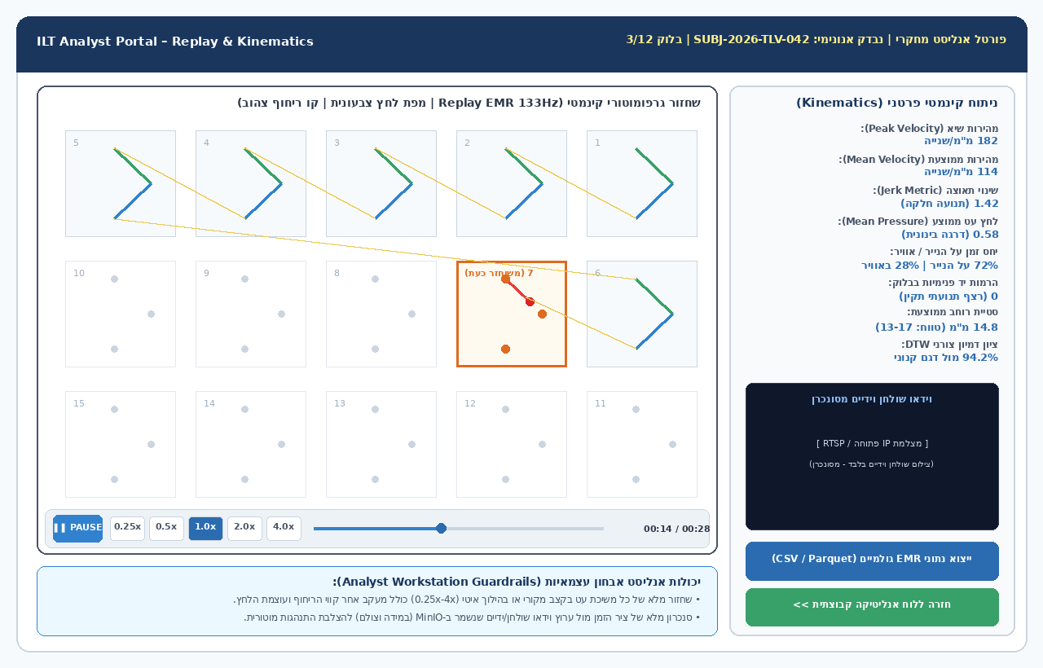
איור 7: פורטל אנליסט מחקרי – נגן שחזור קינמטי פרטני (Replay Engine) מסונכרן לוידאו
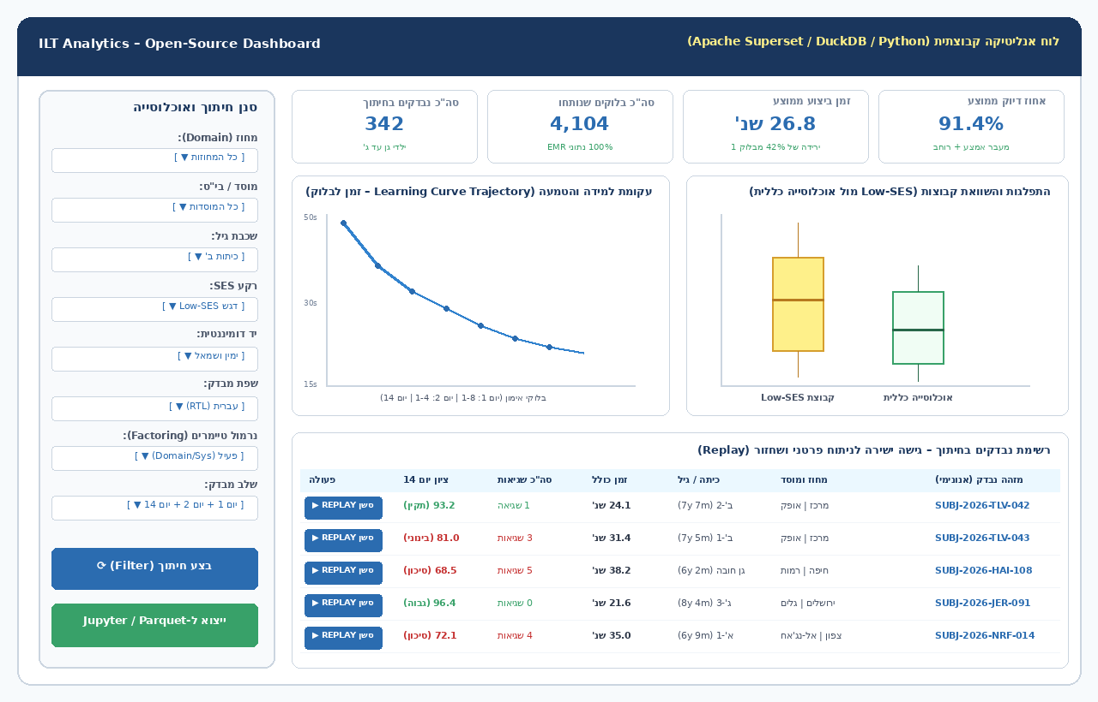
איור 8: לוח אנליטיקה קבוצתית וחיתוכים מרובי-משתנים (Apache Superset / DuckDB / Jupyter)
9. אלגוריתמיקה מפורטת ותוכנית ההתערבות
import numpy as np
from scipy.spatial import procrustes
from fastdtw import fastdtw
def evaluate_freehand_row3(stroke_points: np.ndarray, canonical_points: np.ndarray, canonical_aspect_ratio: float) -> dict:
if len(stroke_points) < 10:
return {"composite_accuracy": 0.0, "diagnostic_tag": "EMPTY_OR_NOISE", "valid": False}
diffs = np.diff(stroke_points, axis=0)
dists = np.hypot(diffs[:, 0], diffs[:, 1])
cum_dist = np.insert(np.cumsum(dists), 0, 0)
total_len = cum_dist[-1]
even_spaces = np.linspace(0, total_len, 100)
resampled_stroke = np.column_stack((
np.interp(even_spaces, cum_dist, stroke_points[:, 0]),
np.interp(even_spaces, cum_dist, stroke_points[:, 1])
))
norm_stroke = (resampled_stroke - np.mean(resampled_stroke, axis=0)) / (np.std(resampled_stroke) + 1e-6)
norm_canonical = (canonical_points - np.mean(canonical_points, axis=0)) / (np.std(canonical_points) + 1e-6)
_, _, disparity = procrustes(norm_canonical, norm_stroke)
procrustes_score = max(0.0, min(100.0, 100.0 * (1.0 - disparity * 2.2)))
dtw_dist, _ = fastdtw(norm_stroke, norm_canonical, dist=2)
dtw_score = max(0.0, min(100.0, 100.0 * (1.0 - (dtw_dist / 100.0))))
w, h = np.ptp(stroke_points[:, 0]), np.ptp(stroke_points[:, 1])
actual_ratio = w / (h + 1e-6)
ratio_dev_pct = abs(actual_ratio - canonical_aspect_ratio) / canonical_aspect_ratio * 100.0
composite_acc = 0.55 * procrustes_score + 0.30 * dtw_score + 0.15 * max(0.0, 100.0 - ratio_dev_pct)
tag = "ACCURATE" if composite_acc >= 80.0 else ("PROPORTION_DISTORTION" if ratio_dev_pct > 25.0 else "SHAPE_DEFORMATION")
return {
"composite_accuracy": round(composite_acc, 2),
"procrustes_score": round(procrustes_score, 2),
"dtw_distance": round(dtw_dist, 2),
"aspect_ratio_deviation_pct": round(ratio_dev_pct, 2),
"diagnostic_tag": tag,
"valid": True
}
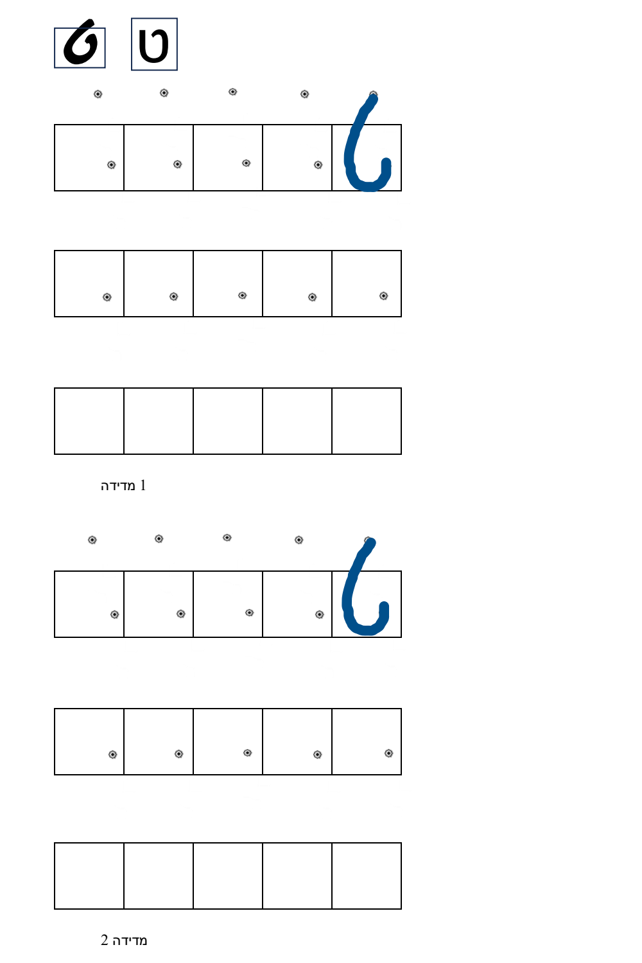
איור 9: דוגמת דף אימון של תוכנית ההתערבות (האות ט')
10. נספח הנחיות למתכנת (Developer Onboarding & AI Implementation Guide)
• סביבת Docker Compose מקומית: הרמת TimescaleDB, MinIO ו-go2rtc בפקודה אחת:
version: '3.8'
services:
db:
image: timescale/timescaledb:latest-pg16
container_name: ilt_db
environment:
POSTGRES_DB: ilt_research
POSTGRES_USER: ilt_admin
POSTGRES_PASSWORD: ilt_secret_password
ports:
- "5432:5432"
volumes:
- pgdata:/var/lib/postgresql/data
restart: always
minio:
image: minio/minio:latest
container_name: ilt_minio
command: server /data --console-address ":9001"
environment:
MINIO_ROOT_USER: minio_admin
MINIO_ROOT_PASSWORD: minio_secret_password
ports:
- "9000:9000"
- "9001:9001"
volumes:
- miniodata:/data
restart: always
go2rtc:
image: alexxit/go2rtc:latest
container_name: ilt_cms_gateway
ports:
- "1984:1984" # Management & WebRTC API
- "8554:8554" # RTSP Relay Port
- "8555:8555" # WebRTC Live Port
volumes:
- ./go2rtc.yaml:/config/go2rtc.yaml
restart: always
volumes:
pgdata:
miniodata:
• סימולטור עט EMR לפיתוח בדפדפן שולחני: מיפוי אירועי עכבר לדגימות EMR מדומות עם לחץ וריחוף:
// Mock Wacom EMR Stylus Simulator for Desktop Browser Development
export class MockEMRStylusSimulator {
private isMouseDown = false;
private startTime = 0;
constructor(private canvas: HTMLCanvasElement, private onSample: (s: any) => void) {
this.canvas.addEventListener('mousedown', (e) => {
this.isMouseDown = true;
this.startTime = performance.now();
this.emit(e, 0.45, true, false);
});
window.addEventListener('mouseup', (e) => {
if (this.isMouseDown) {
this.isMouseDown = false;
this.emit(e, 0.0, false, false);
}
});
this.canvas.addEventListener('mousemove', (e) => {
const pressure = this.isMouseDown ? 0.55 + 0.15 * Math.sin(performance.now() / 80) : 0.0;
const isHover = !this.isMouseDown;
this.emit(e, pressure, this.isMouseDown, isHover);
});
}
private emit(e: MouseEvent, pressure: number, isPenDown: boolean, isHover: boolean) {
const rect = this.canvas.getBoundingClientRect();
const x = (e.clientX - rect.left) / rect.width;
const y = (e.clientY - rect.top) / rect.height;
this.onSample({
time_offset_ms: Math.round(performance.now() - this.startTime),
x: Number(x.toFixed(5)),
y: Number(y.toFixed(5)),
pressure: Number(pressure.toFixed(4)),
tilt_altitude: 60,
tilt_azimuth: 180,
is_pen_down: isPenDown,
is_hover: isHover
});
}
}

